IT行业薪酬变化数据分析

**林猷坚1**

1 大连理工大学(开发区校区) 辽宁 大连 116024

1006477695@qq.com

**摘 要** 2010-2019年是中国经济迅速发展的十年，与此同时，在经济繁盛的背景下，中国的IT（information technology）行业也迅速发展起来。整体来看，短短十年内软件行业发展迅猛，各种新技术层出不穷，同时也对IT人力市场提出了极大的人才需求。较高的薪资能够帮助IT企业吸引更多的IT技术人才，有助于IT企业的蓬勃发展。因此，如何用薪酬福利吸引更多的IT人才、保留企业核心人才成了许多IT企业关注的问题。本文将根据国内2010年到2019年十年间的IT行业薪资变化的数据，结合IT行业就业问题对中国国内IT行业薪资进行一个系统性分析，解读IT行业人才薪酬福利的真实状况以及IT行业人才未来需求趋势，探寻IT从业人员的薪酬期望以及IT产业今后的预期发展方向，并对未来的IT行业薪资发展趋势做一个展望。

**关键词：** 经济；IT行业；薪资；行业发展；人才需求

1 引言

信息技术产业是一门新兴的产业。尽管中国的IT行业存在时间不是很长，却发展的十分迅速，从无到有，迅速成为了国家的支柱性产业之一，IT行业的薪资也在很短的时间内产生了巨大的变化，程序员也一跃成为了广大人民群众口中的高薪职业，因此存在很大的研究价值。本文将从IT国内2010年到2019年十年的薪资变化，结合就业地域，工种关系等因素对中国国内IT行业薪资进行了一个系统性分析，并对未来的IT行业薪资发展趋势做一个展望。

2 IT行业2010-2019年薪资变化总体情况

2010-2019年十年间，我国经济快速发展，随之带动电子信息产业的不断发展壮大，互联网技术的快速发展和广泛应用，改变了人们的思维方式和生活方式。尽管IT行业在我国只是一门新兴行业，发展的时间并不长，但这一行业在我国的泥土上如雨后春笋般迅速的成长着，也俨然成长为一刻参天大树，如今已成为我国的支柱产业之一。IT产业作为高新技术产业，技术门槛高，同时薪资也较高。近年来，IT行业从业者的人数在逐年递增，从业者的薪金也在短时间内激增（见表1）。自2010年至2019年十年间，软件行业薪资从年均收入7万元增长到16万，2019年的平均年收入是2010年平均年收入的2.109倍，与此同时从业人数也从27万人，增长到71万人。从业人数的激增以及薪资的不断增高，都反映着IT行业的蓬勃发展。[1]

表1 我国软件产业薪资总体情况

|  |  |  |
| --- | --- | --- |
| 时间 | 从业人数(人) | 平均年收入（万元） |
| 2010年 | 2724556 | 7.657490615 |
| 2011年 | 3439261 | 8.293565391 |
| 2012年 | 4184030 | 8.960941007 |
| 2013年 | 4702392 | 10.00786855 |
| 2014年 | 5457806 | 10.54111451 |
| 2015年 | 5742713 | 10.34293269 |
| 2016年 | 5858212 | 11.80544746 |
| 2017年 | 6183273 | 13.31565346 |
| 2018年 | 6437759 | 14.7678345 |
| 2019年 | 7145239 | 16.1352451 |

3 IT行业的就业现状

此外，薪资增长以及从业人数不断增加的背景之下，仍然存在软件行业就业困难的情况。一方面IT行业的从业者无法找到满意的工作，另一方面企业也无法招聘到合适的人才。出现这种情况的原因在于，IT行业本身就是一个技术门槛较高的行业，许多从业人员技术知识不扎实，通过培训机构简单的培训就想获取极高的薪资，这是不现实的。与此同时，IT企业的不断发展，对于人才的需求也更加强烈，对于人才的需求标准自然也变得越来越高，然而企业许诺了高薪资，却无法吸引到合适的技术人才。

调查表明高校毕业生无法进入设计人才奇缺的企业，成了中国IT设计人才一道无法逾越的鸿沟，矛盾的是高校不断扩招，越来越多高校毕业生出现“毕业即失业”的情况，特别在IT行业只有理论而缺乏实践或工作经验不足的应届毕业生来说无疑雪上加霜。

在职员工方面，整体薪酬总体呈增长趋势，高级管理职位的年度总现金在52万左右，较09年同比增长5.5%；中层管理职位年度总现金在24万左右，较09年同比增长6.30%；基层管理职位的年度总现金为12万左右，较09年同比增长了7.40%；一般员工的年度总现金为近6万元，较09年同比增长了7.10%。整体IT行业的薪酬增长率为6.80%，可以从上面的数据看出，等级之间薪酬差距还是比较大的，高管与一般员工的薪酬差距平均在9.3倍。[2]

事实上，国内软件行业人才不足早已成为业界公认的产业发展制约因素，而随着用户软件质量意识和企业软件质量控制加强，软件人才则又成为了行业新的需求热点。IT作为一个快速变化的行业，其对人才需求也在不断地更新，在万众创新的时代当下，技术研发岗位已经成为众多IT企业最大的人才缺口。专业的软件教育相对于巨大的人才需求可说是杯水车薪，近于空白。与过去的2018年相比，2019年技术研发岗位专业人才需要量则变得更大，这点可以从同时期技术研发岗位的年薪对比直观体现（见图1）[3]。

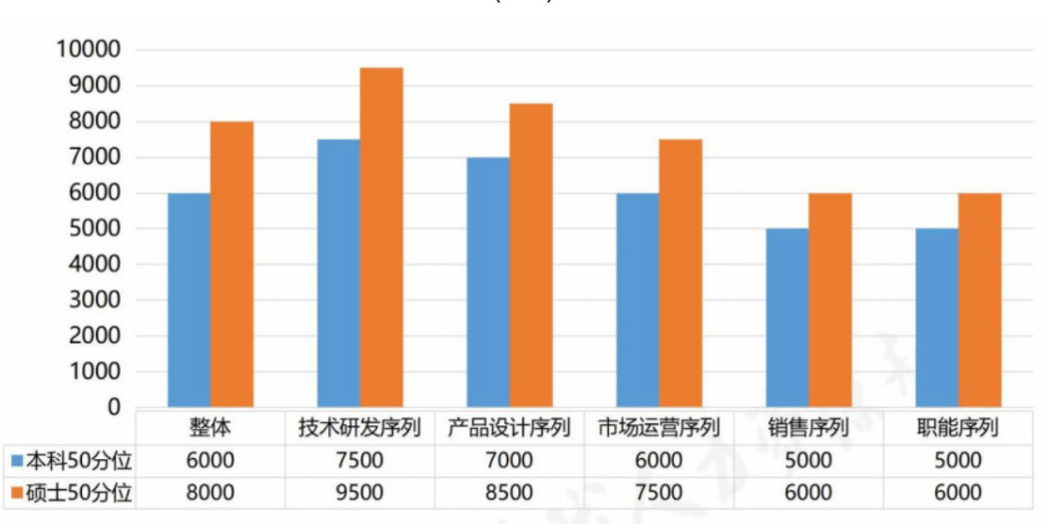

图 1 IT行业同期毕业生起薪职位序列对比

2019年本科毕业生技术研发岗位的平均月薪在7500元左右。随着互联网产业的不断发展，越来越多的企业开始重视自家软件产品的质量问题，特别在竞争激烈的互联网产业，生产技术的高速革新促使产品质量需求倒逼更多、更快的技术革新，因而需要更多技术研发岗位的人才来实现可持续的产业技术供给。正因如此，技术研发岗位等相关人才得到了更多IT企业的青睐。从全国行业职位整体分布来看，计算机、信息服务行业仍以近20%份额占据着招聘热点行业首席，从具体的需求来看IT企业对技术研发岗位人才的需求量不断增加，平均每年增长达百分之七十一点二，而且这个数据随着中国网络的普及而快速递增，直接关系到薪酬福利也跟着相应的增加。

4 结论

总体来讲虽然整个IT行业的薪酬水平稳步有升，但是决定从业者高薪与否的关键因素仍然在工作经验、技能水平和专业领域能力等方面。而2019年全民CPI增长对经济环境和企业运营成本带来的压力，更是使得薪酬这个话题变得更加敏感。IT行业正处于高速发展的状态下，并且经过了多年的发展后，IT行业的薪资始终保持较高的平均水平。但IT行业仍有很大的发展空间，随着人工智能，云计算，大数据等新兴科技产业的出现，将会给行业带来更广阔的发展空间和发展前景。

5 参考文献

1. 薪酬数据看北京[J].中国人力资源社会保障,2021(02):45-47.
2. 刘敏辉,赵明轩,王菲.浅析薪酬数据的一种分析模型[J].科技经济导刊,2021,29(02):10-11.
3. 胡卫敏,王凌峰.行业竞争与薪酬差距的综合治理效应[J].经济研究参考,2020(23):64-79.